江苏商贸职业学院通州湾教学区
突发事件应急疏散演练
活

动

策

划

案

主办单位主办单位：通州湾教学区办公室
协助单位：科创城、江苏商贸职业学院学工处、安保处
2025年12月8日

- 活动主题
消防安全，人人有责
- 活动目的
为了进一步有效地预防和减少各类特大火灾事故的发生，加强校园消防安全意识，提高学生的应急反应能力和自救互救能力，确保在火灾来临时，能快速、有序地撤离到安全区域，最大限度地保护全体师生的生命安全，经科创城、通州湾教学区办公室决定举办此次通州湾A04-3号楼北楼夜间突发事件应急演练。
- 活动对象
1.活动时间内在宿舍A04-3号楼的学生。
2.自律会学生干部、学工助理
3.科创城安保处、学生工作处值班干部、校安保处、通州湾教学区办公室、通州湾常驻辅导员
- 活动地点

楼号 | 演练日期 | 演练时间
A04-3号楼北楼 | 12月16日 | 19:00--20:30
A04-5号楼 | 12月18日 | 19:00--20:30

五、活动时间
2025年12月16日、12月18日， 19:00-20:30
六、演练原则
1、降低损失。在火灾事故发生时，应沉着、冷静、采用科学的方法应对，及时将火情控制住，最大化降低火灾造成的财产损失和人员伤害;
2、人员安全。火灾发生时，要保障好全体人员的安全，采取正确的应急、疏散、防护措施，做到日常演练到位，关键时刻化险为夷;
3、加强管理、预防为主。贯彻落实好“安全第一，预防为主，综合治理”的方针，常态下做好风险巡查、风险评估、队伍训练、完善装备、预案演练等工作，建立预防、预测、预警和应对的完善体系
六、活动物品人员准备
1.烟雾罐共3个
2.志愿者大概25个（12月16日15名男生，12月18日14名女生）
3.常驻辅导员7人、通州湾办公室所有人员4人、当天值班干部1人。
4.救护人员（医务室）
5.志愿者马甲
七、活动前期准备
1.志愿者和辅导员提前 30 分钟在A04-3号楼门口集合（12月16日的演练），领取喇叭、口哨，听从安排，立刻到岗。（12月18日的演练在A04-5号楼西侧集中）
12月16日演练期间：每个楼层安排4位志愿者。一个老师负责1层，1位志愿者在楼梯口做安全引导，2名志愿者与老师在楼层中间进行疏散，1名志愿者在另一个楼梯口进行安全引导。正门一位志愿者指引，侧门和侧楼梯各一名志愿者，着火点附近各一个志愿者。
12月18日演练期间：每个楼层安排2位志愿者。1个老师负责两层，1位志愿者在楼梯口做安全引导，2名志愿者与老师在楼层中间进行疏散，1名志愿者在另一个楼梯口进行安全引导。正门一位志愿者指引，侧门和侧楼梯各一名志愿者，着火点附近各一个志愿者。
- 科创城安全与保卫处人员设置着火点，庭院外布置好烟雾罐，志愿者领取自律会马甲。
八、活动流程
1、志愿者提前排查演练当天宿舍楼里的学生人数，联系好每个楼层、每个宿舍的负责人，做好疏散演练结束后的人数统计准备。
2、发生火情后（志愿者布置烟雾罐），通州湾办公室副主任杨云第一时间联系校监控室并立刻播放警报声、自律会志愿者吹口哨有序疏散学生，最短时间内确保人员都已撤离。安保处人员拉起警戒线。清空庭院内滞留人员，便于组织施救。
3、学生听到警报声后按照撤离路线进行逃生演练，用湿毛巾捂住口鼻，放低身姿，从高层依次往下听从各楼层引导人员安排安全、有序、 快速地撤离，不要拥挤，避免踩踏事件。（禁止乘坐电梯）
4、各楼层负责人引导人员安全撤离后，要检查是否有人员留在室内，并护送行为不便者撤离。
5、待楼里学生撤离至操场之后，由各楼层负责人、宿舍舍长清点人数，楼层负责人向通州湾办公室副主任杨云汇报情况，确认有无伤亡情况及财产损失。
6、由通州湾教学区办公室主任黄杨发表讲话，讲话结束后，所有人员有秩序地撤离。
九、撤离路线图
A04-3号楼
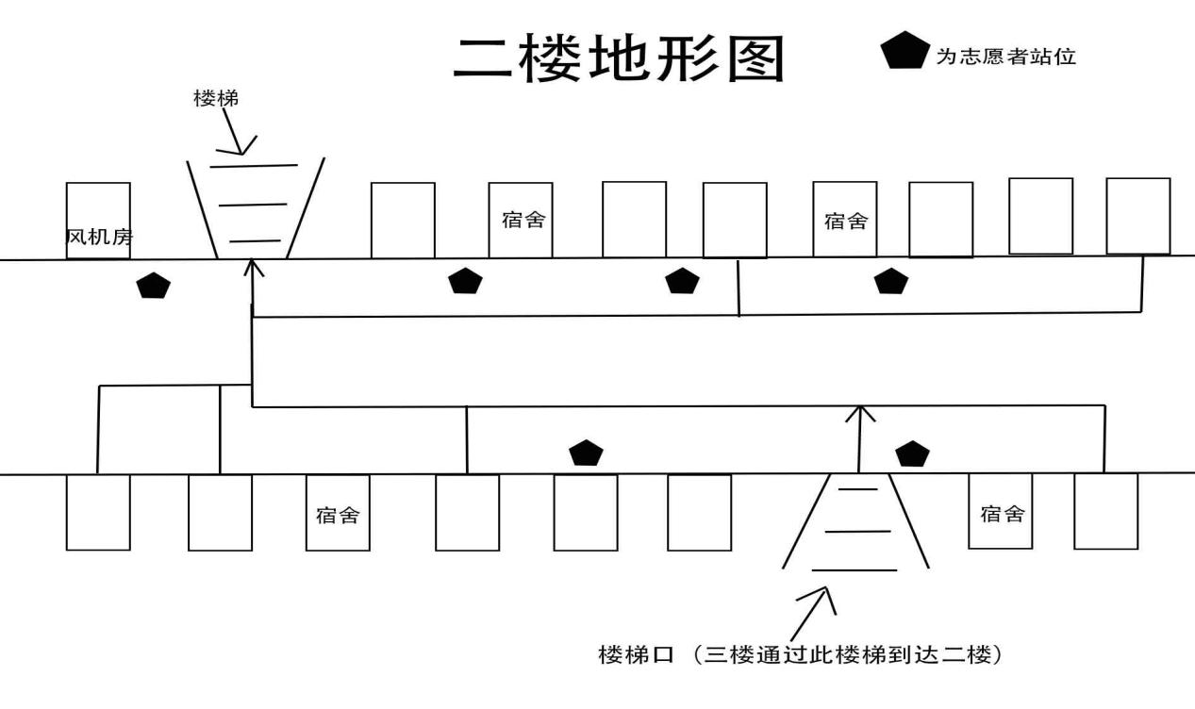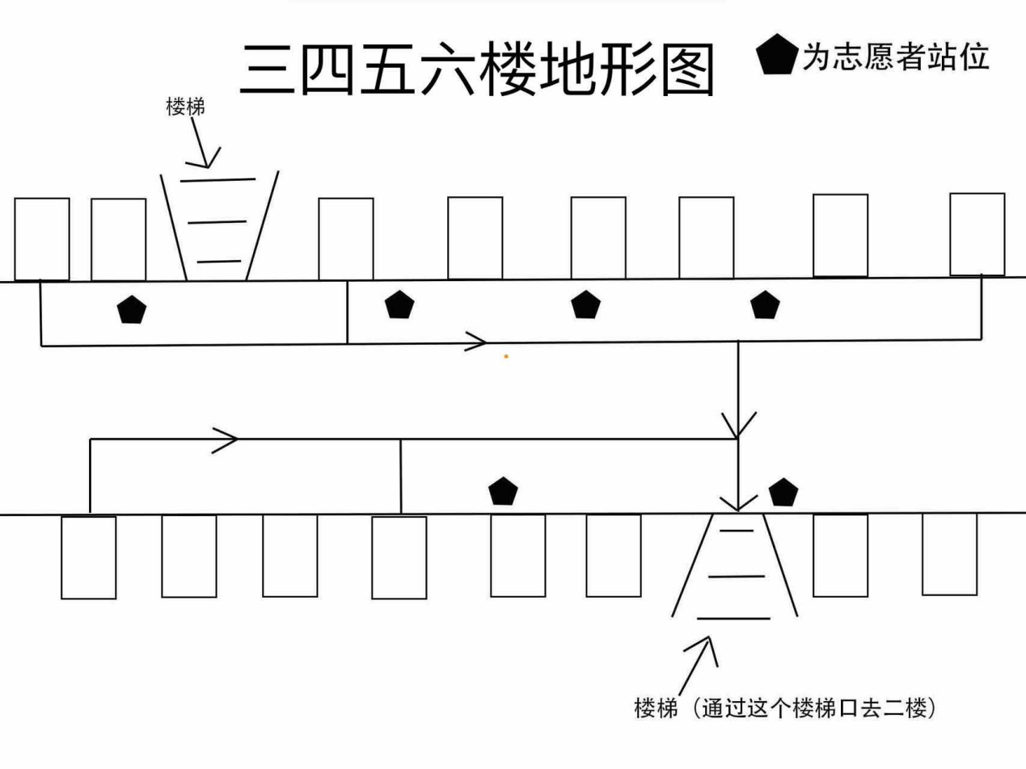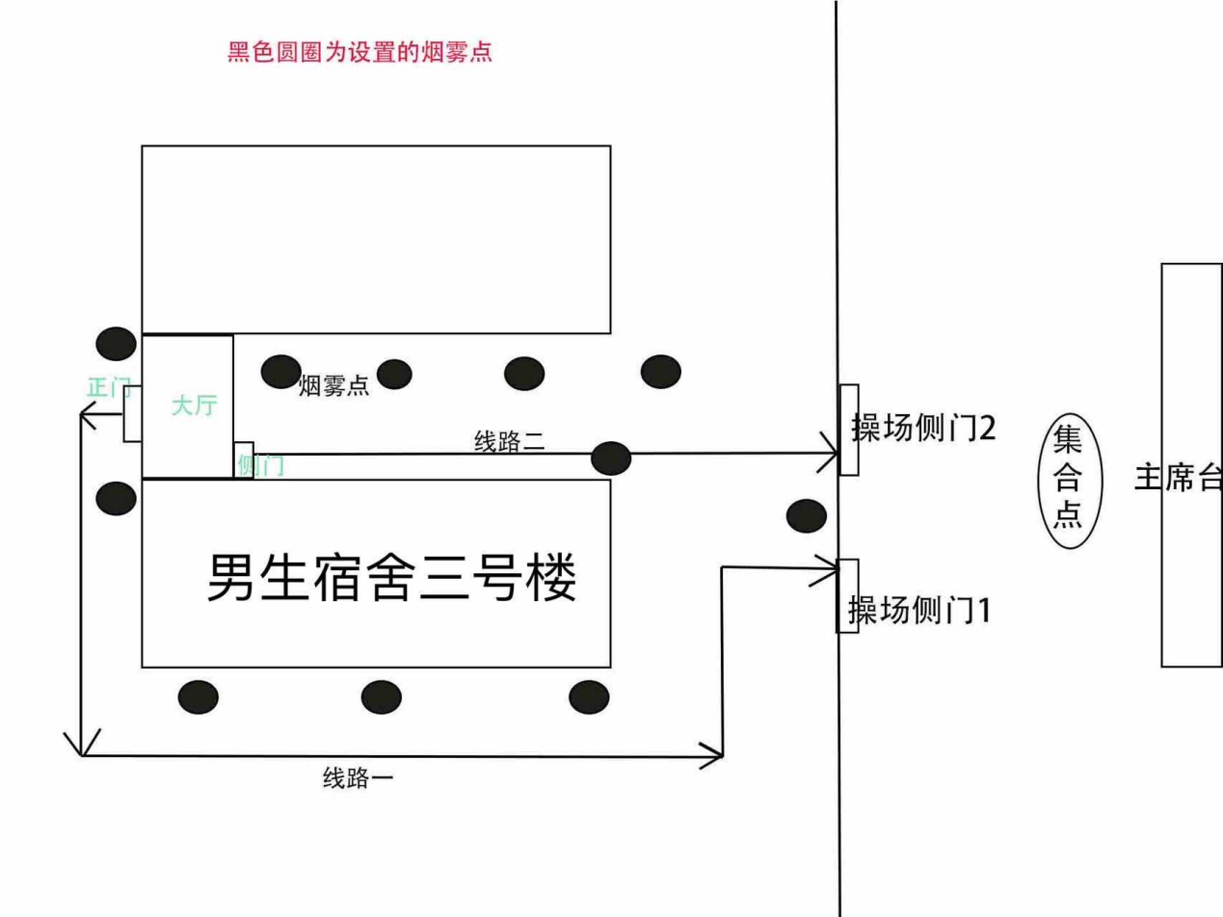
A04-5号楼西单元（志愿者位置实地安排）
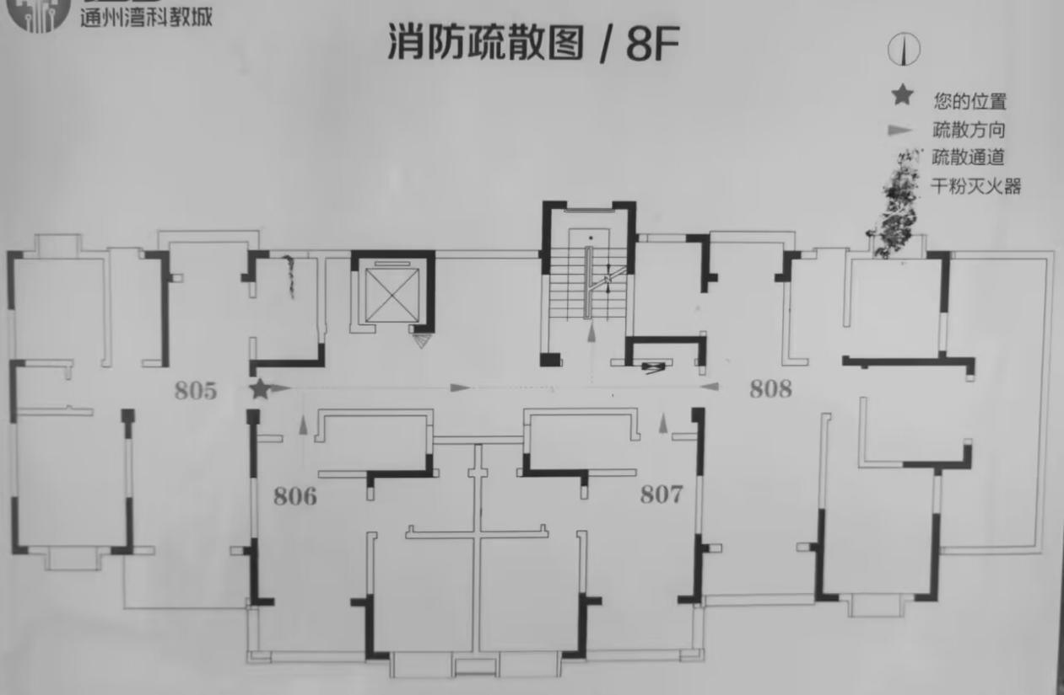
A04-5号楼东单元（志愿者位置实地安排）
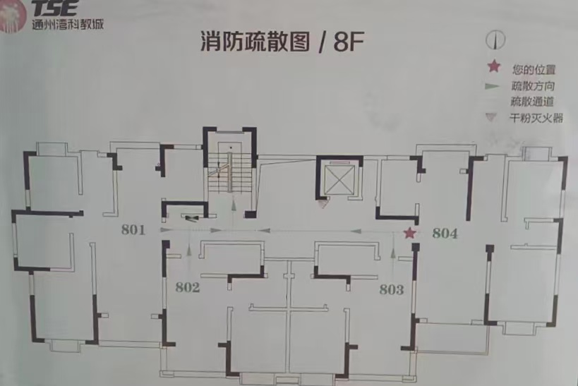
十、活动后期工作
1.由庭院内的志愿者负责回收使用过的烟雾罐。
2.着火点处志愿者与安保人员一起处理着火点处所剩残余物，确保不会出现二次复燃。
3.所有工作完成之后，志愿者归还志愿者马甲，整理整齐放回原处。
十一、安全风险评估
1. 防踩踏风险：演练过程中，学生集中疏散时可能因恐慌、秩序混乱导致踩踏事故。特别是在楼梯间、通道狭窄处，人员密度过大易引发危险。
2. 防楼梯摔伤风险：学生在快速下楼过程中，可能因匆忙而踩空楼梯、滑倒，尤其是楼梯表面有水渍或杂物时，摔伤风险增加。
3. 防崴脚风险：疏散时学生的步伐较快、动作较急，在转弯、上下楼梯时容易因用力不当或踩到不平整地面而崴脚。
处理方法：
1. 防踩踏处理：
提前规划疏散路线，合理安排各班级疏散顺序，避免多班级在狭窄通道汇集。
安排足够的教师在关键位置（如楼梯口、通道转弯处）维持秩序，指导学生有序疏散，一旦发现拥堵，立即停止后续班级下楼，疏散已拥堵学生。
对学生进行演练前培训，告知正确的疏散姿势和避免拥挤的重要性，让学生熟悉疏散流程和信号。
2. 防楼梯摔伤处理：
演练前确保楼梯清洁干燥，无杂物阻碍。
教育学生下楼时手扶栏杆，稳步前行，不奔跑跳跃。一旦发生摔伤，附近教师应立即上前查看伤势，若伤势较轻，将学生转移至安全区域进行简单处理（如伤口消毒、包扎）；若伤势较重，如骨折等，立即拨打急救电话并通知校医，同时尽量保持学生受伤部位稳定，避免二次伤害。
3. 防崴脚处理：
提醒学生穿着舒适、合脚的运动鞋参加演练。在楼梯、通道等易发生崴脚处张贴警示标识，提醒学生注意脚下安全。
若学生崴脚，教师应迅速判断伤势。轻微崴脚可让学生在原地休息，冷敷受伤部位 15 - 20 分钟，缓解疼痛和肿胀；若崴脚较严重，出现明显肿胀、疼痛难忍，应按摔伤较重情况处理，即拨打急救电话、通知校医并妥善安置学生等待救援。

附件：
“消防演练志愿者”报名表
